**Carlos Adolfo Hernández Moreno.**

**Explique el ciclo de vida de un view controller.**

**ViewDidLoad:** es la configuración inicial de la vista y los objetos se cargan una solo ves en la vista.

**ViewWillAppear**: en este paso se cargan los objetos justo antes de presentar la vista esto se hace cada que va aparecer la vista.

**ViewDidAppear:** se cargan los elementos después cargar la vista esto de igual forma se hace cada que aparece la vista.

**Explique el ciclo de vida de una aplicación.**

**No Running:** Este estado es cuando la aplicación no esta en eso ni en segundo plano.

**Inactivo**: Cuando la aplicación **se ha abierto pero no se esta utilizando.**

**Activo**: Cuando la aplicación esta en uso

**Segundo Plano:** Cuando la aplicacion sigue en funcionamiento pero no esta en la pantalla principal (ejemplo: cuando ponemos música en el reproducto pero nos podemos salir del reproductor y la música se seguirá reproduciendo al menos que se cierre la aplicacion).

**Antes cerrar:** este estado se presenta antes de que la aplicación se cierre

**En que casos se usa un weak, un strong y un unowned.**

La variable strong se ocupa cuando se quiere mantener en uso ya que matiene su valor en memoria

La varible weak se utiliza solo cuando no queremos que esta variable mantenga su valor todo el tiempo, solo cuando la vamos a utilizar al igual que la unowned.

**¿Qué es el ARC?**

Es una funcionalidad que se ocupa con las variables weak, strong ,unowned. Se utiliza para liberar memoria

**Punto Extra**

**Analizar las siguientes capturas de pantalla y justificar tu respuesta :**

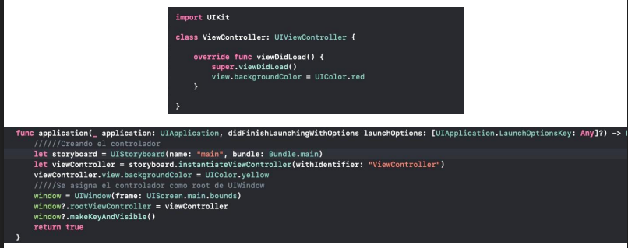

Tomando en cuenta las capturas de código, mencionar cuál será el color de la vista del

ViewController que será mostrado en ejecución de la app. Justificar la respuesta

basándose en el ciclo de vida de la vista y la aplicación**.**

**Respuesta: el color del ViewControlor será de color rojo ya que se le asigna el color de fondo después de cargar la pantalla**